XÂY DỰNG WEB BÁN QUẦN ÁO ONLINE
[UID.CRAZYCLOTH]
MÔ TẢ YÊU CẦU MỨC CAO (SRD)

Người lập: Trương Tiến Phúc
Ngày lập: 06/09/2015

Người xem xét: Phạm Hồng Thuận
Ngày lập: 20/09/2015

Người duyệt:
Ngày duyệt: ……/……./.………..

ĐD khách hàng duyệt:
Ngày duyệt: ……/……./.………..

LỊCH SỬ THAY ĐỔI TÀI LIỆU
Ngày thay đổi | Người thay đổi | Mô tả | Phiên bản bị thay đổi | Phiên bản mới
06/09/2015 | PhucTT | Khởi tạo tài liệu | 1.0
07/09/2015 | PhucTT | Bỏ header- footer | 1.0 | 1.0
09/09/2015 | PhucTT | Thêm phần  1. Giới thiệu chung  2. Mô tả chung về sản phẩm  Cập nhật mục lục
09/09/2015 | DatNV | 4.Nguyên lý hoạt động của hệ thống | 1.0 | 1.0
09/09/2015 | TuDHM | 7. Yêu cầu về dung lượng hệ thống  8. Yêu cầu về giao diện người dùng | 1.0 | 1.0
12/09/2015 | DatNV | 9. Các yêu cầu khác  10. Các thông tin hỗ trợ khác | 1.0 | 1.0
14/09/2015 | DatNV | Vẽ lại mô hình ở mục 4 | 1.0 | 1.0
15/09/2015 | ThuanPH | Thêm mới mục 5. Yêu cầu về giao tiếp các hệ thống | 1.0 | 1.0
16/09/2015 | PhucTT | Làm lại mục 6  Làm 2 mục phần 7  Cập nhật mục lục  Sửa trang bìa | 1.0 | 1.0
16/09/2015 | ThuanPH | Sửa lại mô hình mục 5 | 1.0 | 1.0
17/09/2015 | TuDHM | Làm lại phần 8 | 1.0 | 1.0
17/09/2015 | ThuanPH | Review:  Mục 1.1, dòng 4: “thông” -> “thống”  Mục 1.3, dòng 1: “viêt” -> “viết”  Mục 1.3, dòng 1: “giải thich” -> “giải thích”  MỤc 2.2, dòng 4: chuyển 2 dấu cách thàn 1 dấu cách trong đoạn “, chức năng”  Mục 2.3, dòng 2: “đam mêm” -> “đam mê”  Mục 2.3, dòng 5: “nguyen liệu” -> “nguyên liệu”  Mục 3.2, dòng 2: bỏ chữ “và” trước “client”  Mục 3.2, dòng 3: “dữ lieu” -> “dữ liệu”  Mục 4.2, dòng 14: thêm dấu cách sau “mềm,”  Mục 4.2, dòng 16: xóa dấu cách trước “ :”  Mục 4.2, dòng 17: xóa dấu cách trước “ :”  Mục 4.2, dòng 21: xóa dấu cách trước “ :”  Mục 5.2, dòng 5: “thực” -> “thực /hiện” , “dữ lieu” -> “dữ liệu”  Mục 6.2, dòng 2: “đối tương” -> “đối tượng”  Mục 8.1: bỏ “/” ở cuối tiêu đề  Mục 8.1, dòng 3: bỏ đi “, tuân thủ các chuẩn về truy cập thông tin”  Mục 9.3, dòng 3: “câo hơn” -> “cao hơn”  Mục 9.4, dòng 2: thêm dấu cách trước “,ngày”  Bỏ mục 9.9 Các yêu cầu khác  Mục 9.8.1, dòng 2: chuyển “(Tên bánh,gia vị,giá cả...)là” -> “(tên bánh, gia vị, giá cả...) là”  Mục 9.9, dòng 2: “Trang web” -> “Phần mềm không chứa”  Mục 9.9, dòng 3: “Trang web” -> “Phần mềm” | 1.0 | 1.0
18/09/2015 | DatNV | Sửa lại các mã yêu cầu phần 9 | 1.0 | 1.0
18/09/2015 | PhucTT | Thay đổi phần 4,5,9 | 1.0 | 1.0
18/09/2015 | PhucTT | Sửa phần 9.8, cập nhật mục lục, xóa hình phần 4 | 1.0 | 1.0

MỤC LỤC
1. GIỚI THIỆU CHUNG 5
1.1 Mục đích 5
1.2 Phạm vi 5
1.3 Các thuật ngữ, từ viết tắt 5
1.4 Tài liệu tham khảo 6
2. MÔ TẢ CHUNG VỀ SẢN PHẨM 7
2.1 Tổng quan sản phẩm 7
2.2 Chức năng của sản phẩm 7
2.3 Đặc tính với từng đối tượng khách hàng 7
2.4 Ràng buộc chung 7
3. YÊU CẦU VỀ KIẾN TRÚC HỆ THỐNG 7
3.1 Kiến trúc vật lý 7
3.2 Kiến trúc ứng dụng 7
4. NGUYÊN LÝ HOẠT ĐỘNG CỦA HỆ THỐNG 8
4.1 Nguyên lý hoạt động dịch vụ 8
4.2 Nguyên lý hoạt động của hệ thống 8
5. YÊU CẦU VỀ GIAO TIẾP CÁC HỆ THỐNG LIÊN QUAN 9
5.1 Mô hình tương tác của hệ thống 9
6. CÁC YÊU CẦU CHỨC NĂNG 9
6.1 Yêu cầu chức năng hệ thống 9
6.2 Yêu cầu chức năng End-User 10
6.3 Yêu cầu chức năng Operator/Administrator 10
7. YÊU CẦU VỀ DUNG LƯỢNG HỆ THỐNG, CHẤT LƯỢNG VẬN HÀNH 11
8. YÊU CẦU VỀ GIAO DIỆN NGƯỜI SỬ DỤNG ĐẦU CUỐI 11
8.1 Yêu cầu về giao diện quản trị, vận hành hệ thống 11
8.2 Yêu cầu về giao diện người dùng cuối 12
9. CÁC YÊU CẦU KHÁC 12
9.1 Yêu cầu về an toàn 12
9.2 Yêu cầu về bảo mật 13
9.3 Yêu cầu về môi trường hoạt động 13
9.4 Yêu cầu về khả năng mở rộng 13
9.6 Yêu cầu về thiết bị phần cứng 14
9.7 Yêu cầu về hiệu năng 14
9.8 Đặc tính hệ thống phần mềm 14
9.8.1 Độ tin cậy 14
9.8.2 Tính sẵn sang 15
9.9 Các yêu cầu khác 15
10. CÁC THÔNG TIN HỖ TRỢ KHÁC 15

GIỚI THIỆU CHUNG

Mục đích
Tài liệu được lập ra nhằm mục đích giải đáp các đặc tả về yêu cầu phần mềm của “Web bán quần áo online”, dành cho cả phía khách hàng và đội ngũ phát triển phần mềm. Tài liệu sẽ giải thích về các mục tiêu, chức năng của hệ thống, xác định các yêu cầu của hệ thống, xác định đối tượng người dùng mà hệ thống hướng đến, chỉ ra các ràng buộc hệ thống cũng như các đặc tính khác của người dùng. Ứng dụng sẽ hoạt động trực tuyến trên môi trường chạy hệ điều hành Windows 10.

Phạm vi
Tài liệu dành chp tất cả các thành viên trong đội phát triển phần mềm. Tài liệu sẽ ảnh hưởng tới tất cả các tài liệu thiết kế sau này của hệ thống.

Các thuật ngữ, từ viết tắt

STT | Thuật ngữ, từ viết tắt | Giải thích | Ghi chú
1 | CSDL | Cơ sở dữ liệu
2 | N/A | Not available | Không có thông tin

Tài liệu tham khảo
STT | Tên tài liệu | Ghi chú
1 | Software Requirements Specification for Shopping Planner | Tác giả: Marcey Dunlap, Kelly Brown và Brian Johnston

MÔ TẢ CHUNG VỀ SẢN PHẨM

Tổng quan sản phẩm
Xây dựng một giải pháp phần mềm mới lạ, đơn giản, thân thiện và dễ sử dụng với người dùng nhằm đáp ứng nhu cầu của đời sống công nghiệp hóa, hiện đại hóa ngày nay. Một hệ thống thông tin được tổ chức hợp lý, đơn giản, dễ sử dụng, phục vụ nhu cầu tra cứu, tìm kiếm.

Chức năng của sản phẩm
Ứng dụng cho phép hai chế độ sử dụng đó là chế độ đăng nhập và chế độ thường. Đối với người dùng có đăng ký tài khoản, ngoài các tính năng của chế độ thường, họ còn được hưởng thêm các ưu đãi đặc biệt hơn so với chế độ thường.

Đặc tính với từng đối tượng khách hàng
Khi xây dựng hệ thống đặc biệt này cho khách hàng, đội ngũ phát triển chúng tôi mong muốn tất cả khách hàng tìm được niềm vui, sự thư giãn và có được những lợi ích từ việc sử dụng ứng dụng này. Đây là một hệ thống hoàn hảo dành cho những người dùng bận rộn, có ít thời gian để đi mua sắm trực tiếp tại các cửa hàng, nó cũng là 1 công cụ quản lý tốt dành cho đội ngũ bán hàng.

Ràng buộc chung
Hệ thống tương tác với CSDL thông qua hệ quản trị cở sở dữ liệu Microsoft SQL Server, hoạt động trực tuyến qua mạng Internet để có thể thực hiện đầy đủ các chức năng. Hệ thống chỉ có thể hoạt động được trên thiết bị đã được cài đặt hệ điều hành Microsott Windows 10.

YÊU CẦU VỀ KIẾN TRÚC HỆ THỐNG

Kiến trúc vật lý
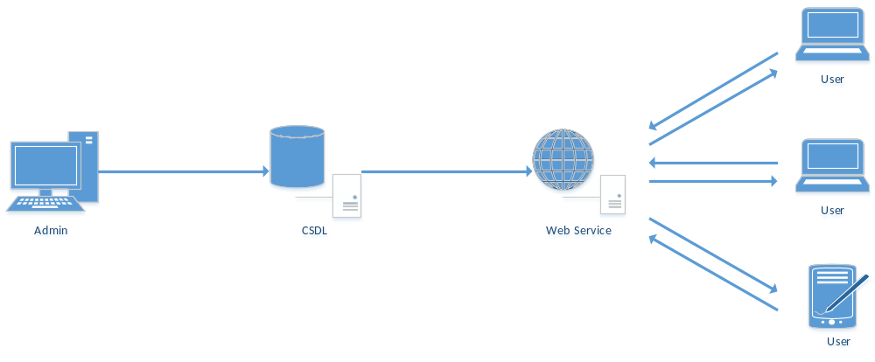

Kiến trúc ứng dụng
Sử dụng kiến trúc Client-Server bao gồm hai thành phần riêng biệt: server đóng vai trò phục vụ cung cấp chức năng và lưu trữ dữ liệu, client trong vai trò người dùng sử dụng các chức năng đó và quản trị viên đóng vai trò cung cấp dữ liệu cho server. Hai thành phần này kết nối với nhau qua mạng Internet thông qua web service.

NGUYÊN LÝ HOẠT ĐỘNG CỦA HỆ THỐNG

Nguyên lý hoạt động dịch vụ

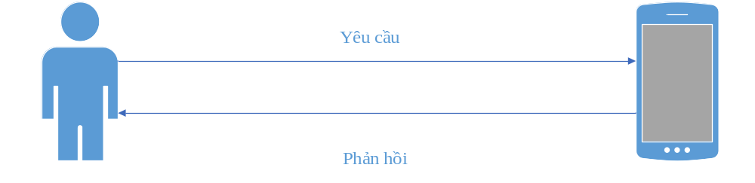

Mô hình tương tác giữa người và phần mềm

Nguyên lý hoạt động của dịch vụ là sự tương tác giữa giữa người dùng và phần mềm. Khi người dùng tải phần mềm về máy và cài đặt, phần mềm sẽ cho phép người sử dụng truy cập vào phần mềm và mặc định các chức năng đã được phân quyền. Đó là các chức năng chủ yếu phục vụ cho nhu cầu của người dùng. Còn các chức năng quản lý là của nhà quản lý phần mềm.

Nguyên lý hoạt động của hệ thống

- Nguyên lý hoạt động:
Đối với người sử dụng:
- Bước 1:
+ Users thao tác phần mềm
+ Lưu lại các yêu cầu của người dùng
- Bước 2:
+ Phần mềm gửi các yêu cầu của users lên sever
- Bước 3:
+ Server lấy dữ liệu từ CSDL và đẩy thông tin xuống phần mềm
+ Hiển thị thông tin trên giao diện phần mềm cho người sử dụng.
Đối với nhà quản lý:
- Nhà quản lý chủ yếu thao tác trên CSDL
- Khi nhận được phản hồi từ người dùng đối với phần mềm, tùy vào từng yêu cầu mà nhà quản lý có các cách giải quyết khác nhau.
- Chi tiết như sau:
- Server: Là một hệ thống đáp ứng yêu cầu trên một mạng máy tính để cung cấp, hoặc hỗ trợ cung cấp một dịch vụ mạng. Các máy chủ thường hoạt động theo mô hình client-sever. Các máy chủ thực hiện một số nhiệm vụ thay mặt cho khách hàng. Các khách hàng thường kết nối với máy chủ thông qua mạng nhưng có thể chạy trên cùng một máy tính.

- Database: Là một hệ thống thông tin có cấu trúc, được lưu trữ trên các thiết bị lưu trữ nhằm thỏa mãn yêu cầu khai thác thông tin đồng thời của nhiều người sử dụng hay nhiều chương trình ứng dụng chạy cùng một lúc với các mục đích khác nhau.

- Máy chủ luân chuyển thông tin, là bộ phận không thể thiếu trong việc phục vụ người sử dụng thông qua phần mềm.

YÊU CẦU VỀ GIAO TIẾP CÁC HỆ THỐNG LIÊN QUAN

Mô hình tương tác của hệ thống
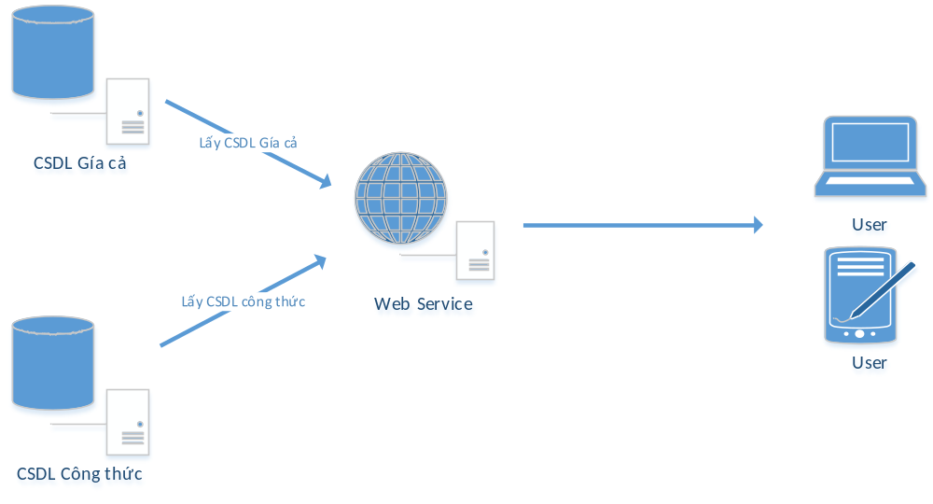

5.2 Chức năng của các hệ thống trong mô hình
- Hệ thống máy tính của người quản trị: hệ thống này sẽ truy cập mạng và thao tác với CSDL thông qua dịch vụ web service
- Hệ thống CSDL: Lưu trữ CSDL của ứng dụng bao gồm các công thức làm bánh, tài khoản người quản trị, tài khoản người dùng và thông tin, dữ liệu cá nhân từng người dùng. Hệ thống này cho phép người quản trị thực hiện truy vấn dữ liệu theo nên tảng Linq (có thể thay đổi) và cho phép các máy cài đặt ứng dụng cập nhật CSDL thông qua mạng theo dịch vụ web service.
- Hệ thống máy tính cài Window 10 của người sử dụng: hệ thống này dùng để cài đặt ứng dụng cho người dùng

CÁC YÊU CẦU CHỨC NĂNG

Yêu cầu chức năng hệ thống
ID | Yêu cầu chức năng | Mức ưu tiên | Chú thích
FU_001 | Quản lý công thức làm bánh | 1
FU_001.01 | - Cập nhật các công thức mới theo từng loại bánh | 1
FU_001.02 | - Tìm kiếm công thức | 1
FU_001.03 | - Cập nhật công thức | 1
FU_001.04 | - Cập nhật phần mô tả công thức | 1
FU_001.05 | - Cập nhật các bước tiến hành | 1
FU_001.06 | - Cập nhật thành phần nguyên liệu | 1
FU_002 | Quản lý đánh giá từ người dùng | 3
FU_002.01 | - Theo dõi người sử dụng thường lựa chọn công thức nào | 3
FU_002.02 | - Theo dõi mức độ đánh giá của người dùng với mỗi công thức bánh | 3
FU_003 | Quản lý nguyên liệu | 1
FU_003.01 | - Quản lý thành phần nguyên liệu | 1
FU_003.02 | - Quản lý số lượng, giá trị thành mỗi nguyên liệu | 3
FU _004 | Quản lý người dùng | 3
FU _004.01 | - Kích hoạt tài khoản người dùng | 3
FU_004.02 | - Vô hiệu hóa tài khoản người dùng | 3
FU_005 | Quản lý nguyên liệu | 1
FU_006 | Quán lý các loại bánh | 1

Yêu cầu chức năng End-User

ID | Yêu cầu chức năng | Mức ưu tiên | Chú thích
FE_001 | Lựa chọn công thức |  | Đối với tất cả đối tượng người dùng
FE_001.03 | - Tính toán chi phí về thời gian và tiền bạc trước khi làm bánh | 2
FE_001.04 | - Tìm kiếm công thức | 1
FE_002 | Cá nhân hóa |  | Đối với người dùng đã có tài khoản
FE_003 | - Chỉnh sửa thông tin cá nhân | 3
FE_004 | - Đánh giá công thức làm bánh | 3
 | - Ghi chú | 3

Quy định độ ưu tiên: 1: high, 2:medium, 3:low

YÊU CẦU VỀ DUNG LƯỢNG HỆ THỐNG, CHẤT LƯỢNG VẬN HÀNH

Mã | Mô tả | Mục đích | Yêu cầu
NF_07.001 | Thiết bị sử dụng ứng dụng | Để có được trải nghiệm tốt nhất khi sử dụng ứng dụng | Thiết bị sử dụng ứng dụng phải hoạt động trên nền tảng hệ điều hành Microsoft Windows 10
NF_07.002 | Dung lượng ứng dụng | Có thể cài đặt và lưu trữ các công tin cần thiết | Ổ cứng còn trống ít nhất 10GB.
NF_07.003 | Khả năng đáp ứng đồng thời | Hệ thống có thể phải đáp ứng nhiều yêu cầu của người dùng, việc xử lý nhanh và chính xác là cần thiết | Đáp ứng 20 yêu cầu cùng lúc

YÊU CẦU VỀ GIAO DIỆN NGƯỜI SỬ DỤNG ĐẦU CUỐI

Yêu cầu về giao diện quản trị, vận hành hệ thống

Mã | Mô tả | Mục đích | Yêu cầu
NF_08.01.001 | Ngôn ngữ giao diện dễ hiểu. Các biểu tượng phải mang ý nghĩa nhất quán. Có các phím tắt hợp lý để thao tác sử dụng các chức năng nhanh chóng thuận tiện hơn. | Tránh hiểu sai thông tin mỗi trường thực hiện. Giảm thời gian tương tác với cơ sở dữ liệu. | Ngôn ngữ giao diện dễ hiểu. Các biểu tượng phải mang ý nghĩa nhất quán. Có các phím tắt hợp lý để thao tác sử dụng các chức năng nhanh chóng thuận tiện hơn
NF_08.01.002 | Giao diện được trình bày khoa học, hợp lý và đảm bảo mỹ thuật hài hòa với mục đích của phần mềm, tuân thủ các chuẩn về truy cập thông tin của phần mềm | Giúp thuận tiện trong việc truy cập CSDL. Cảm thấy thoải mái trong khi làm việc. | Các chi tiết cần phải được thống nhất với nhau từ khi bắt đầu bắt tay vào công việc viết chương trình.

Yêu cầu về giao diện người dùng cuối
Mã | Mô tả | Mục đích | Yêu cầu
NF_08.02 | Ngôn ngữ dễ hiểu, bố cục trình bày rõ ràng, thông tin chính xác. | Giúp người dùng cảm tháy thoải mái khi sử dụng phần mềm. Tránh sự khó khăn khi tương tác với phần mềm | Việc thiết kế giao diện của hệ thống phải được tuân theo một lọa các tiêu chuẩn về UI nếu không sẽ phải tuân theo các tiêu chuẩn về thiết kế giao diện ứng dụng trên các thiết bị của từng nhà sản xuất cho từng nền tảng, (tuân theo một ngôn ngữ thiết kế nhất định) Microsoft ModernUI cho Windows Phone / Windows 10, Google Material Design cho Android, Apple cho iOS.

CÁC YÊU CẦU KHÁC

Yêu cầu về an toàn
Mã | Mô tả | Mục đích | Yêu cầu
NF_09.01.001 | Chế độ backup dữ liệu 6 tháng/lần | Đảm bảo tính an toàn cho dữ liệu | Đúng tiến độ
NF_09.01.002 | Mỗi lần vận hành có lỗi sử dụng phải quay về thời điểm gần nhất chương trình vẫn chạy đúng. | Tránh mất thời gian phải chạy lại từ đầu | 99% phần mềm luôn hoạt động như vậy khi gặp sự cố.
NF_09.01.003 | Có cơ chế phục hồi dữ liệu khi hệ thống gặp sự cố | Không bị mất dữ liệu của hệ thống | Kiểm tra thường xuyên
NF_09.01.004 | Đảm bảo thông tin an toàn | An toàn tránh mất mát thông tin | Toàn bộ các dữ liệu cần quản lý, phải được lưu trong CSDL được mã hóa và phân quyền truy cập chặt chẽ, phân quyền cho người sử dụng đến từng chức năng

Yêu cầu về bảo mật
Mã | Mô tả | Mục đích | Yêu cầu
NF_09.02.001 | Lưu lại các dấu vết sửa chữa các số liệu | Quản lý được sự thay đổi của dữ liệu | 100% sự thay đổi dữ liệu được lưu lại
NF_09.02.002 | Toàn bộ các dữ liệu cần quản lý, phải được lưu trong CSDL được mã hóa và phân quyền truy cập chặt chẽ, phân quyền cho người sử dụng đến từng chức năng | Đảm bảo bảo mật dữ liệu tránh các hacker xâm nhập. | Đảm bảo chắc chắn dữ liệu đã được mã hóa.
NF_09.02.003 | Bảo mật thông tin trên đường truyền. Thông tin trên đường truyền phải được mã hóa | Đảm bảo bảo mật dữ liệu tránh các hacker xâm nhập. | 100% phiên giao dịch có tính năng trên

Yêu cầu về môi trường hoạt động
Mã | Mô tả | Mục đích | Yêu cầu
NF_09.03.001 | Máy tính để phát triển hệ thống có cấu hình tương đương Chipset Core i5 1510U 2.4Ghz, RAM 4G,HDD 100G hoặc cao hơn | Để có thể khai thác tối đa hiệu năng của phần mềm Visual Studio | 100% Các thành viên đội phát triển buộc phải trang bị máy có cấu hình như vậy hoặc cao hơn.
NF_09.03.002 | Máy chủ dùng để chứa CSDL chạy trong quá trình thử nghiệm có cấu hình tương đương máy IBM® System® x3100 M5 E3-1220v3 hoặc cao hơn | Đáp ứng tốt nhất các yêu cầu từ người dùng | Khách hàng phải đáp ứng yêu cầu về máy chủ.
NF_09.03.003 | Thiết bị chạy ứng dụng | Tương thích 100% | Thiết bị phải chạy hệ điều hành Microsoft Windows 10
NF_09.03.004 | Môi trường sử dụng ứng dụng | Giúp gửi và nhận yêu cầu người dùng | Thiết bị sử dụng ứng dụng phải có kết nối mạng Internet

Yêu cầu về khả năng mở rộng
Mã | Mô tả | Mục đích | Yêu cầu
NF_09.04.001 | Hệ thống có khả năng mở rộng và tích hợp với các hệ thống khác sau này | Giúp phần mềm phát triển, ngày càng phổ biến với người dùng. | N/A

9.5 Yêu cầu về chuẩn công nghiệp
Mã | Mô tả | Mục đích | Yêu cầu
NF_09.05.001 | Các tiêu chuẩn về công nghiệp mà hệ thống cần tuân theo | Phù hợp với các quy định về phông chữ, hình ảnh… | N/A
.

Yêu cầu về thiết bị phần cứng
Mã | Cấu hình | Số lượng | Tên thiết bị
NF_09.06.001 | IBM® System® x3100 M5 E3-1220v3 | 1 | Máy chủ chứa CSDL
NF_09.06.002 | Thiết bị sử dụng hệ điều hành Microsoft Windows 10 | 4 | Máy test phần mềm
NF_09.06.003 | Chipset Core i5 1510U 2.4Ghz, RAM 4G,HDD 100G hoặc cao hơn | 4 | Máy tính để phát triển phần mềm

Yêu cầu về hiệu năng
Mã | Tên | Mô tả | Tính năng | Hiệu năng liên quan
NF_09.07.001 | Tốc độ phục vụ nhanh | Tốc độ phục vụ của hệ thống nhanh, đáp ứng yêu cầu thời gian cho người sử dụng sau mỗi thao tác, không bắt người sử dụng phải chờ đợi quá 2 giây sau mỗi thao tác | Đáp ứng thời gian cho người sử dụng | Không có
NF_09.07.002 | Giao diện đơn giản, thân thiện | Giao diện phần mềm đơn giản dễ sử dụng, dễ thao tác, dễ nhìn không quá cầu kì, không quá rối, ít màu sắc, thân thiện với người dùng | Để người sử dụng đỡ mất thời gian trong việc sử dụng do giao diện quá phức tạp | Không
NF_09.07.003 | Bố cục giao diện cho các chức năng hợp lý | Giao diện tại mỗi chức năng phải đáp ứng cho khách hàng hiểu và sử dụng dễ dàng, khi nhìn vào giao diện khách hàng phải biết được giao diện đang thực hiện công việc gì v.v… | Đáp ứng tính dễ sử dụng cho mỗi giao diễn, mỗi thao tác của người dung | Không

Đặc tính hệ thống phần mềm

9.8.1 Độ tin cậy

Mã | Mô tả | Quy mô | Yêu cầu
NF_09.08.1.001 | Độ tin cậy của hệ thống | Hệ thống cung cấp các kết quả tìm kiếm (tên bánh, gia vị, giá cả...) là chính xác. | 100% kết quả trả về là chính xác

9.8.2 Tính sẵn sang
Mã | Mô tả | Mong muốn | Yêu cầu
NF_09.08.2.001 | Sự sẵn sàng phục vụ của hệ thống khi hệ thống được đưa vào vận hành. Hệ thống không bị treo, bị nghẽn. | Hệ thống đáp ứng 100% thời gian | Hệ thống đáp ứng 99% thời gian.
NF_09.08.2.002 | Kết nối Internet luôn sẵn sàng trong quá trình sử dụng hệ thống | Hệ thống luôn được kết nối với Internet. | Hệ thống luôn được kết nối với Internet.

9.8.3 Khả năng bảo trì

Mã | Mô tả | Mục đích | Yêu cầu
NF_09.08.3.001 | Hệ thống đáp ứng tốt khả năng mở rộng. Code nên được viết để có khả năng dễ dàng mở rộng các chức năng mới. | Phục vụ cho mục đích mở rộng hệ thống trong tương lai | 99% chức năng trong tương lai dễ dàng được thực hiện
NF_09.08.3.002 | Một môi trường kiểm thử nên được xây dựng dành riêng cho hệ thống cho phép kiểm tra tất cả các chức năng của hệ thống. | Kiểm tra các chức năng | 100% các chức năng đều được kiểm thử.

Các yêu cầu khác
Mã | Tên | Mô tả | Mục đích
NF_09.09.001 | Phần mềm không làm hỏng điện thoại, máy tính người sử dụng | Phần mềm không chứa các link chứa các mã độc, virus ảnh hưởng tới máy tính người sử dụng | An toàn cho người sử dụng
NF_09.09.002 | Không gây phiền nhiễu đối với người sử dụng | Phần mềm không chứa quảng cáo, bắt người sử dụng phải thực hiện các thao tác tắt quảng cáo để có thể sử dụng phần mềm v.v.. | Tránh phản hồi không tốt từ phía khách hàng

CÁC THÔNG TIN HỖ TRỢ KHÁC
N/A

